Mettre en route le super méga cockpit (cockpit ROV) :
- Allumer l’ordinateur (sous l’accoudoir droit) et se connecter (MDP : cockpit)

- Lancer un terminal
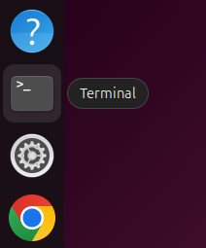
- Aller dans le dossier cockpit-fork (a.k.a. Cockpit Luca)
cd cockpit-fork
- Lancer cockpit avec bun
bun run dev
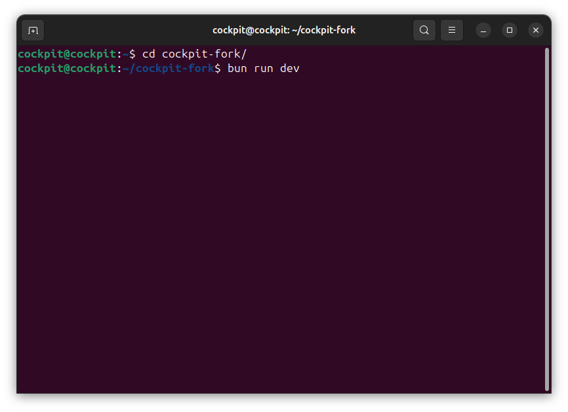
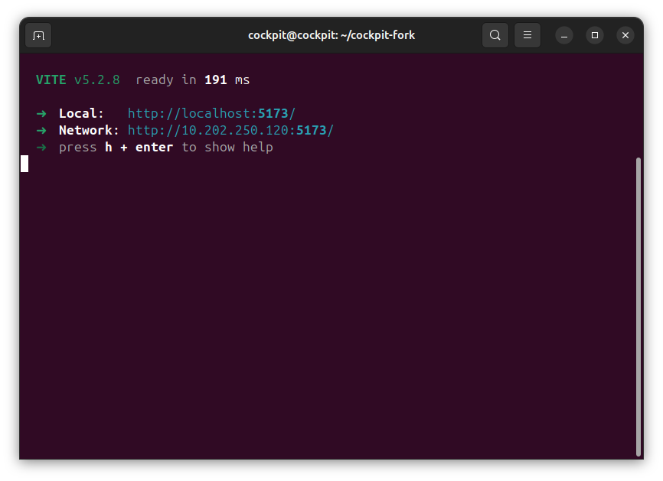
- Afficher cockpit avec le navigateur chrome
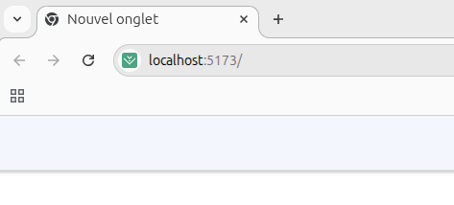
- Naviguer dans le panneau latéral gauche dans Settings > Node editor
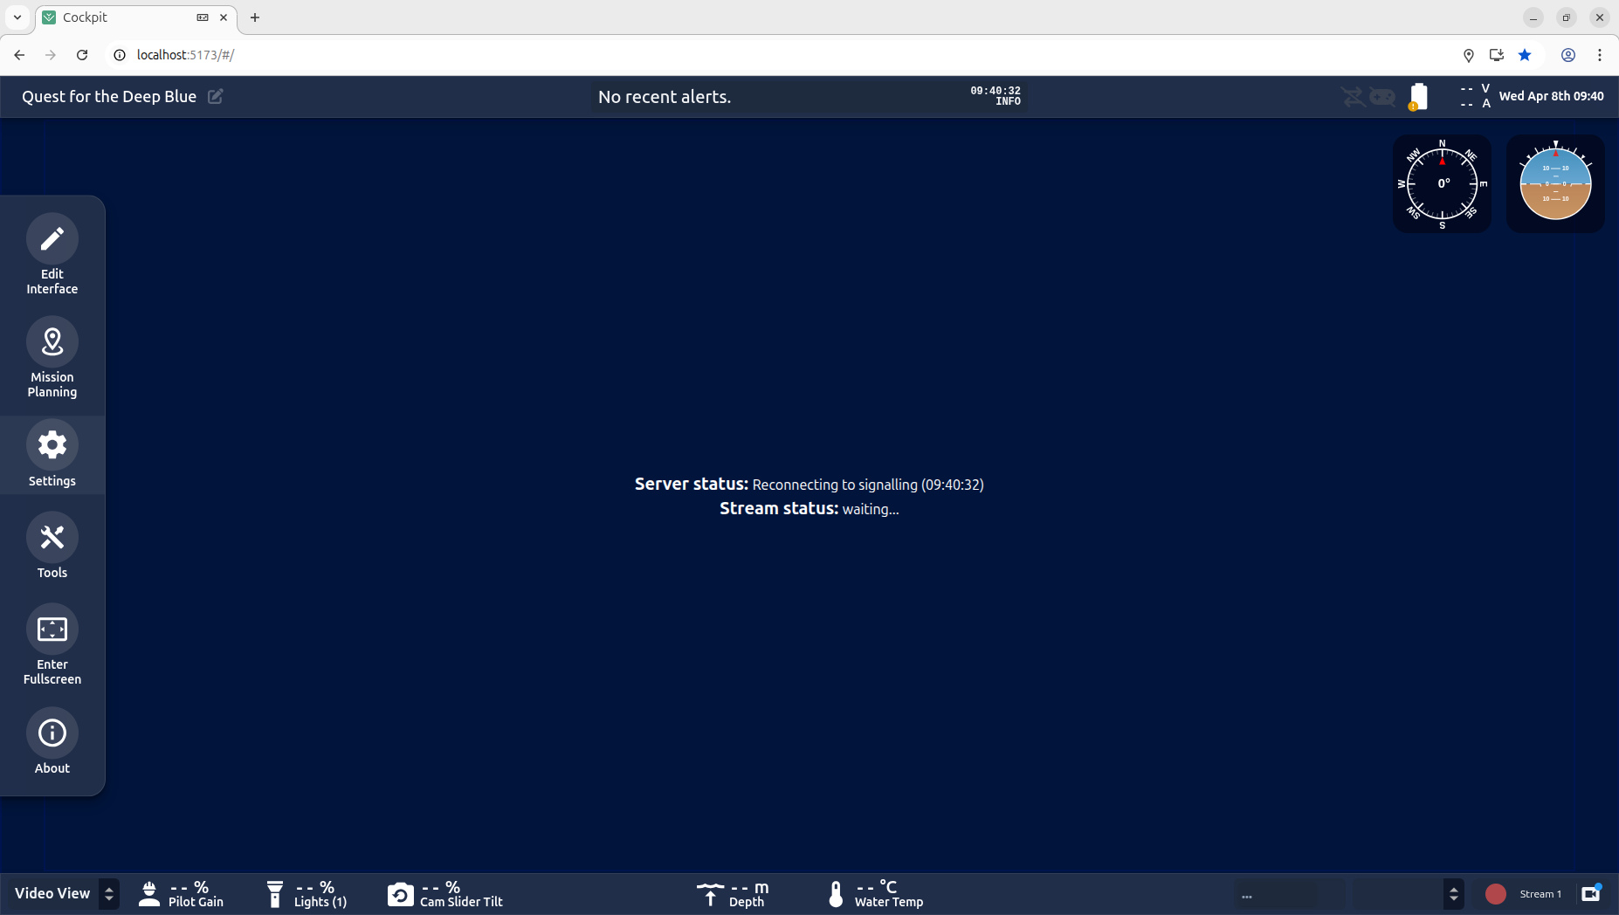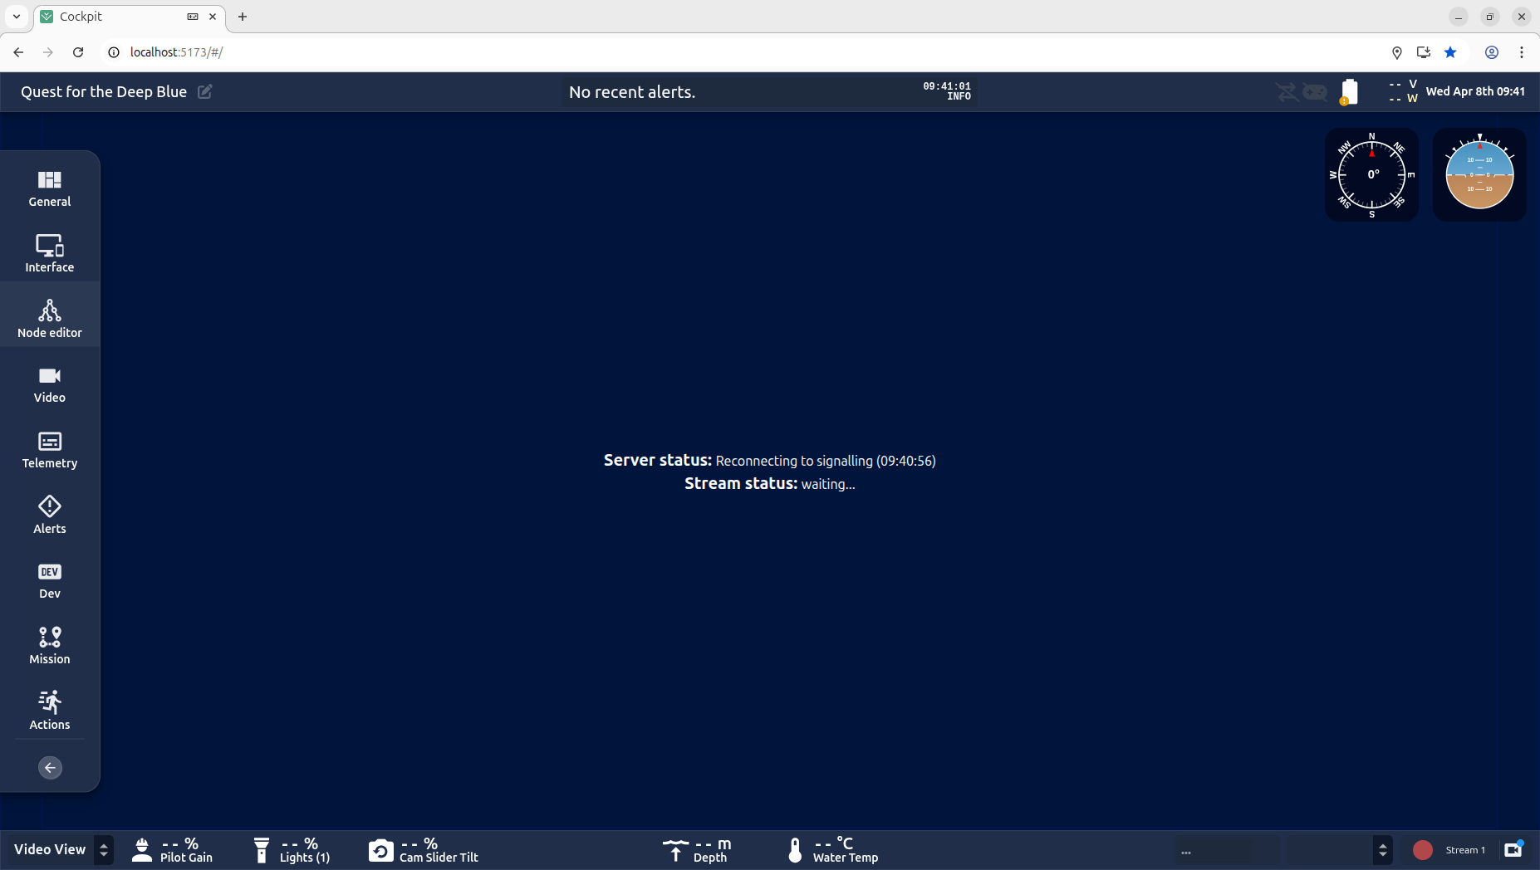
- Trouver le node « gamepad » associée au joystick. Il est probable qu’il ne soit pas encore connecté au joystick. Dans ce cas, clicker sur « Identify » et bouger le joystick jusqu’à ce qu’il se connecte. S’il ne se connecte toujours pas, changer le numéro du joystick, et réessayer.
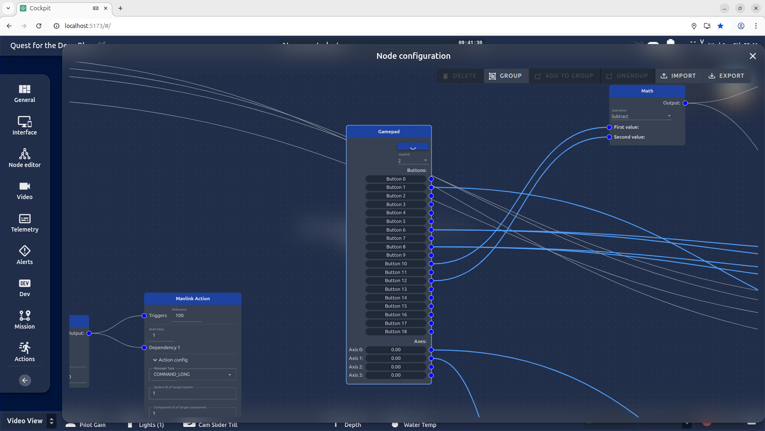

- Vérifier que les autres panneaux (HID gamepad) sont bien connectés en bougeant leurs boutons). S’ils ne sont pas assignés, les trouver dans la liste du bouton « request device » (et vérifier qu’ils sont connectés en USB ;) )

SONAR: Ouvrir une autre fenêtre de chrome et la faire glisser dans le petit écran. Se connecter à l’adresse IP du sonar (192.168.2.42).

Commandes (au 08/04/26) :
